V TALLER DE FÍSICA DE SUELOS
Metodologías físicas para investigación de propiedades del suelo – Infiltración
DEBIDO A LOS CAMBIOS DE FERIADOS Y COMO CONSECUENCIA EL 27 DE NOVIEMBRE ES DIA NO LABORABLE, SE CAMBIÓ LA FECHA DEL TALLER
NUEVA FECHA DEL TALLER: 30 de Noviembre de 2015
EN CASO DE QUE ESE DIA LLUEVA SE SUSPENDE.
ALMUERZO A CARGO DE LA ORGANIZACIÓN.
Organizan: AACS (Comisión Física de Suelos) – FCAyF UNLP.
Lugar: Estación Experimental Julio Hirschhorn
Calle 66 y 167, Los Hornos.
Facultad de Ciencias Agrarias y Forestales
Universidad Nacional De La Plata.

La Comisión de Física de Suelos de la Asociación Argentina de la Ciencia del Suelo (AACS) y la Facultad de Ciencias Agrarias y Forestales de la Universidad Nacional de La Plata (FCAyF, UNLP) invitan a participar al V Taller de Física de Suelos: “Metodologías físicas para investigación de propiedades del suelo – Infiltración” a socios, investigadores, profesionales, y estudiantes interesados en la determinación de la infiltración del agua en el suelo, metodologías disponibles, y métodos de análisis e interpretación de datos.
En la presente circular se detallan el programa del Taller, las indicaciones para llegar al lugar de realización y datos para la inscripción.

Programa y cronograma de actividades
LUNES 30 DE NOVIEMBRE
Mañana
De 8:30 a 9:00: Inscripciones y apertura
De 9:00 a 13:00: Actividades de campo. Aplicación de las metodologías de infiltración. Abierto a comentarios y participación de los asistentes. Exposiciones de 45 minutos con 10 minutos de preguntas. Con un descanso de 20 minutos entra la 2da y 3ra presentación.
- Infiltrómetro de disco a tensión. Expositores: Dr. Luis A. Lozano. Ing. Agr. Rafael Villarreal.
- Simulador de lluvia. Expositores: MSci. Maximiliano Eiza, MSci. Mario Castiglioni.
- Doble anillo. Expositores: Dra. Claudia Sainato, MSci. John Jairo Marquez Molina.
- Método rápido USDA simple anillo. Expositor: MSci. Maximiliano Eiza.

De 13:00 a 14:00: Almuerzo en la Estación Experimental (choripanes incluidos en el costo de inscripción).
Tarde
De 14:00 a 17:00: Análisis e interpretación de los datos que se obtienen de las metodologías usadas por la mañana. Los expositores de la mañana mostrarán cómo interpretar los datos y obtener variables hidráulicas. Ventajas y limitaciones de cada método. Cuatro módulos de 30 minutos, con 10 minutos de preguntas.

De 17:00 a 18:00: Cierre a cargo de la organización. Debate.

Cómo llegar:
Dirección: Avenida 66 y 167 (1900) La Plata. Argentina.
Desde Buenos Aires: tomar AU Bs. As.- La Plata. Tomar desvío a Mar del Plata (ruta 2).
Continúe aproximadamente 13 km hasta rotonda empalme ruta 36. Tome ruta 36 dirección a La Plata.
Continúe aproximadamente 18 km hasta rotonda con avenida 66 (tercera rotonda desde haber bajado a la ruta 36).
Tomar avenida 66 hacia La Plata (izquierda), recorrer aproximadamente 3,2 km hasta el destino.
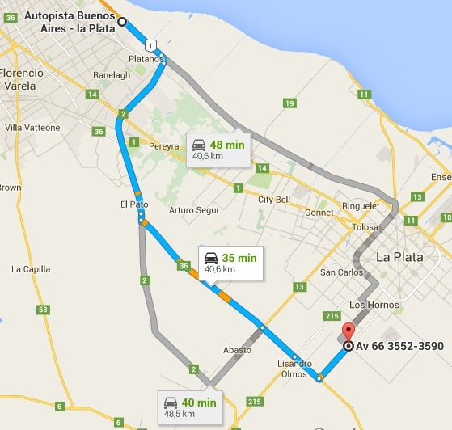
Inscripción:
Los interesados deberán preinscribirse online llenando y enviando la planilla ubicada en la página de la comisión de Física de suelos: http://www.fisicasuelos.blogspot.com.ar/
El costo de participación será de $200 para socios de la AACS, $400 para no socios; $ 100 para estudiantes. Se paga el día del taller.

Responsables:
C. Germán Soracco (AACS, Facultad de Ciencias Agrarias y Forestales, UNLP).
Mario Castiglioni (AACS, Facultad de Agronomía, UBA).
Coordinadores:
Luis A. Lozano (Facultad de Ciencias Agrarias y Forestales, UNLP).
Guillermo O. Sarli (Facultad de Ciencias Agrarias y Forestales, UNLP).
Filipe Behrends Kraemer (Facultad de Agronomía (UBA), INTA)
Dudas: fisicadesuelos.2015@gmail.com

